Découverte des Métiers



Du 31 mai au 17 juin 2016

L’objectif principal de cet atelier est de découvrir les métiers existants autour des Espaces Verts :

Le Sens de l’Humus
- Métiers des espaces verts
- Jardinage écologique
- Aménagement paysager
- Agriculture urbaine - Maraîchage

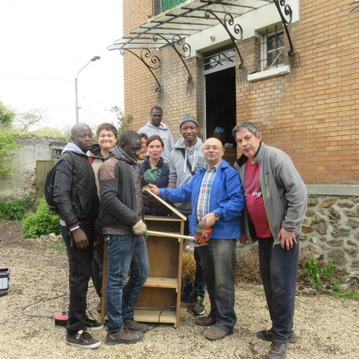

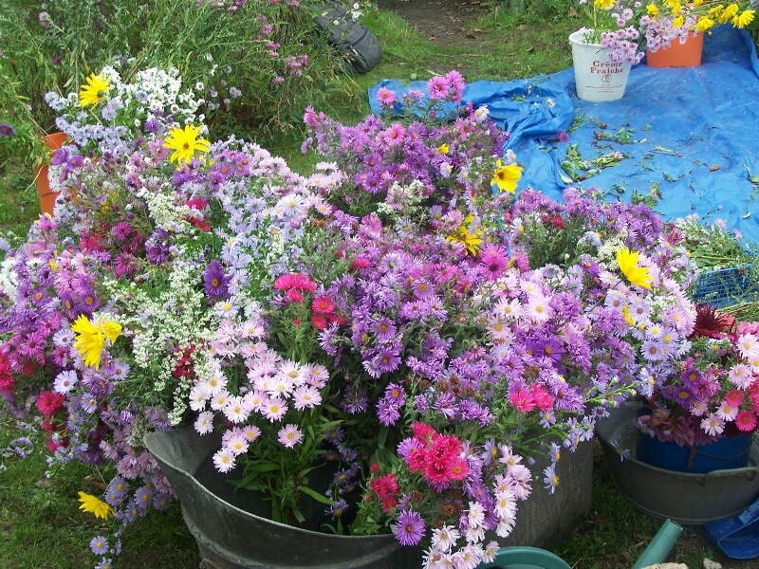
Le Sens de l’Humus entretient de manière naturelle deux jardins patrimoniaux (600 & 4 000m²) situés aux Murs à Pêches. Elle propose des ateliers et formations sur des thèmes écologiques et liés au jardin : jardinage naturel, compostage, semences… Elle s’intéresse également à l’agriculture en ville et souhaite que ses jardins soient aussi des lieux de respiration sociale.

Les Objectifs de l'Atelier :
- Faire découvrir des métiers liés aux Espaces Verts : Services Municipaux ou Entreprises d’Espaces Verts, Aménagements paysagers et floraux, Jardinerie, etc.
- Expliquer le vocabulaire professionnel, les gestes professionnels de ce secteur
- Etablir un lien avec les entreprises du territoire à travers des rencontres avec des professionnels, des visites, voire des périodes d’immersion
- Faire émerger des possibilités de suites de parcours (formation / emploi/création d’activité)
Cet atelier est ouvert pour :
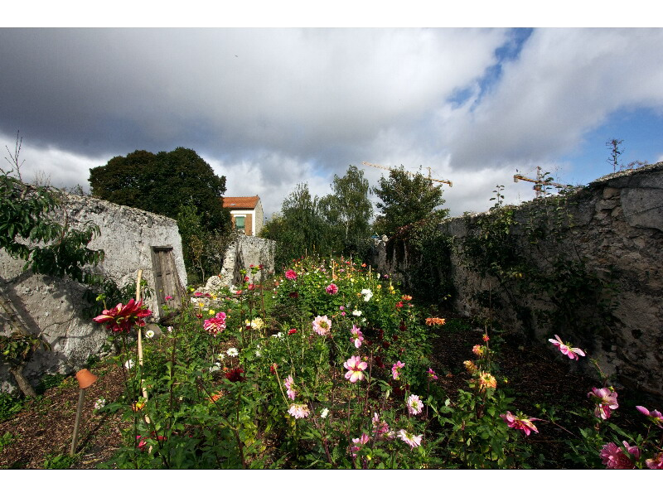
10 participant(e)s habitant(e)s de l’agglomération Est Ensemble

site : senshumus.wordpress.com/

Pour s’inscrire
et nous contacter :

Frédéric Géral
tél : 01 42 87 80 82
contact@lesensdelhumus.org

Pour nous rejoindre :

60 rue Saint Antoine
bus 102 ou 121 arrêt Danton


